1. **Optimizari Pagina Piedestale Lavoar**

Titlu H1: Pagina nu are un titlu H1, acesta ar trebui sa fie primul ca pozitionare si doar unul singur in pagina.

H2 Produse din categoria Piedestale Lavoar -> Modificat in H1 Piedestale Lavoar

* Elimminati tag-urile de heading de la urmatoarele elemente (pot fi lasate ca simplu text):

H2 Filtreaza produse

H4 PRODUCATOR

H4 COLECTIA

H4 MONTARE

H4 MATERIAL

H4 Filtrare dupa pret:

H4 Tip afisare:

1. **Optimizari Pagina Vase WC**

Titlu H1: Pagina nu are un titlu H1, acesta ar trebui sa fie primul ca pozitionare si doar unul singur in pagina.

H2 Produse din categoria Vase WC-> Modificat in H1 Vase WC

* Eliminati tag-urile de heading de la urmatoarele elemente (pot fi lasate ca simplu text):

H2 Filtreaza produse

H4 PRODUCATOR

H4 COLECTIA

H4 FINISAJ

H4 MONTARE

H4 MATERIAL

H4 CULOARE

H4 FORMA

H4 FUNCTIE

H4 TEHNOLOGIE

H4 CARACTERISTICI

H4 TIP INCHIDERE

H4 CARACTERISTICI SPECIALE

H4 TIP ALIMENTARE

H4 TIP PRODUS

H4 FUNCTIE SPECIALA

H4 Filtrare dupa pret:

H4 Tip afisare:

1. **Optimizari Pagina Capace WC**

* Titlu H1: Pagina nu are un titlu H1, acesta ar trebui sa fie primul ca pozitionare si doar unul singur in pagina.

H2 Produse din categoria Capace WC-> Modificat in H1 Capace WC

* Eliminati tag-urile de heading de la urmatoarele elemente (pot fi lasate ca simplu text):

H2 Filtreaza produse

H4 PRODUCATOR

H4 COLECTIA

H4 FINISAJ

H4 MONTARE

H4 MATERIAL

H4 FORMA

H4 CARACTERISTICI

H4 TIP INCHIDERE

H4 CARACTERISTICI SPECIALE

H4 TIP PRODUS

H4 Filtrare dupa pret:

H4 Tip afisare:

1. **Optimizari Pagina Bideuri**

* Titlu H1: Pagina nu are un titlu H1, acesta ar trebui sa fie primul ca pozitionare si doar unul singur in pagina.

H2 Produse din categoria Bideuri -> Modificat in H1 Bideuri

* Eliminati tag-urile de heading de la urmatoarele elemente (pot fi lasate ca simplu text):

H2 Filtreaza produse

H4 PRODUCATOR

H4 COLECTIA

H4 FINISAJ

H4 MONTARE

H4 MATERIAL

H4 CULOARE

H4 FORMA

H4 FUNCTIE

H4 TEHNOLOGIE

H4 CARACTERISTICI

H4 CARACTERISTICI SPECIALE

H4 TIP PRODUS

H4 FUNCTIE SPECIALA

H4 Filtrare dupa pret:

H4 Tip afisare:

1. **Optimizari Pagina Sisteme de bideu**

* Titlu H1: Pagina nu are un titlu H1, acesta ar trebui sa fie primul ca pozitionare si doar unul singur in pagina.

H2 Produse din categoria Sisteme de bideu-> Modificat in H1 Sisteme de Bideu

* Eliminati tag-urile de heading de la urmatoarele elemente (pot fi lasate ca simplu text):

H2 Filtreaza produse

H4 PRODUCATOR

H4 COLECTIA

H4 MONTARE

H4 MATERIAL

H4 Filtrare dupa pret:

H4 Tip afisare:

1. **Optimizari Pagina Pisoare**

* Titlu H1: Pagina nu are un titlu H1, acesta ar trebui sa fie primul ca pozitionare si doar unul singur in pagina.

H2 Produse din categoria Pisoare-> Modificat in H1 Pisoare

* Eliminati tag-urile de heading de la urmatoarele elemente (pot fi lasate ca simplu text):

H2 Filtreaza produse

H4 PRODUCATOR

H4 COLECTIA

H4 MONTARE

H4 CARACTERISTICI

H4 CARACTERISTICI SPECIALE

H4 TIP ACTIONARE

H4 Filtrare dupa pret:

H4 Tip afisare:

1. **Optimizari Pagina Actionari Pisoar**

* Titlu H1: Pagina nu are un titlu H1, acesta ar trebui sa fie primul ca pozitionare si doar unul singur in pagina.

H2 Produse din categoria Actionari pisoar -> Modificat in H1 Baterii si Senzori Pisoar

* Eliminati tag-urile de heading de la urmatoarele elemente (pot fi lasate ca simplu text):

H2 Filtreaza produse

H4 PRODUCATOR

H4 COLECTIA

H4 FINISAJ

H4 MONTARE

H4 MATERIAL

H4 CULOARE

H4 TIP ACTIONARE

H4 TIP PRODUS

H4 STIL

H4 Filtrare dupa pret:

H4 Tip afisare:

1. **Optimizari Pagina Baterii Baie si Bucatarie**

* Optimizari subtitluri:

Subtitlul din poza de mai jos de pe pagina Baterii Baie si Bucatarie recomandam sa ii fie scos elementul de H3, sa ramana doar ca simplu text.

Daca nu este posibil sa fie scos acel H3 Tag, atunci recomandam ca acesta sa fie schimbat in H2.

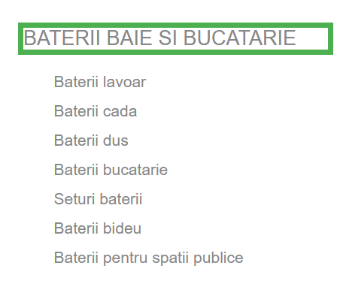

1. **Optimizari Pagina Baterii Lavoar**

H2 Produse din categoria Vase WC-> Modificat in H1 Vase WC

* Optimizari subtitluri:

Recomandam sa eliminati tag-urile de heading de la elementele de filtre, precum cel incercuit cu chenarul verde din poza de mai jos. Acestea pot fi lasate ca simplu text:

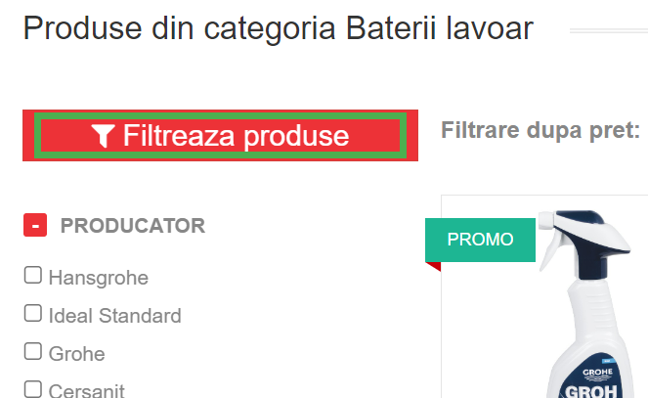

h2 Filtreaza produse

h4 PRODUCATOR

h4 COLECTIA

h4 FINISAJ

h4 MONTARE

h4 MATERIAL

h4 CULOARE

h4 TEHNOLOGIE

h4 CARACTERISTICI SPECIALE

h4 TIP ACTIONARE

h4 TIP PRODUS

h4 STIL

h4 Filtrare dupa pret:

h4 Tip afisare:

1. **Optimizari Pagina Baterii Cada**

* Optimizari subtitluri:

Recomandam sa eliminati tag-urile de heading de la urmatoarele elemente de filtre si sa fie lasate ca simplu text:

h2 Filtreaza produse

h4 PRODUCATOR

h4 COLECTIA

h4 FINISAJ

h4 MONTARE

h4 MATERIAL

h4 CULOARE

h4 TEHNOLOGIE

h4 CARACTERISTICI SPECIALE

h4 TIP ACTIONARE

h4 TIP PRODUS

h4 STIL

h4 Filtrare dupa pret:

h4 Tip afisare:

1. **Optimizari Pagina Baterii Dus**

* Optimizari subtitluri:

Recomandam sa eliminati tag-urile de heading de la urmatoarele elemente de filtre si sa fie lasate ca simplu text:

h2 Filtreaza produse

h4 PRODUCATOR

h4 COLECTIA

h4 FINISAJ

h4 MONTARE

h4 MATERIAL

h4 CULOARE

h4 FORMA

h4 TEHNOLOGIE

h4 CARACTERISTICI SPECIALE

h4 TIP ACTIONARE

h4 TIP PRODUS

h4 TIP COLOANA

h4 STIL

h4 Filtrare dupa pret:

h4 Tip afisare:

1. **Optimizari Pagina Baterii Bucatarie**

* Optimizari subtitluri:

Recomandam sa eliminati tag-urile de heading de la urmatoarele elemente de filtre si sa fie lasate ca simplu text:

h2 Filtreaza produse

h4 PRODUCATOR

h4 COLECTIA

h4 FINISAJ

h4 MONTARE

h4 MATERIAL

h4 CULOARE

h4 TEHNOLOGIE

h4 CARACTERISTICI SPECIALE

h4 TIP ACTIONARE

h4 TIP PRODUS

h4 STIL

h4 Filtrare dupa pret:

h4 Tip afisare:

1. **Optimizari Pagina Seturi Baterii**

* Optimizari subtitluri:

Recomandam sa eliminati tag-urile de heading de la urmatoarele elemente de filtre si sa fie lasate ca simplu text:

h2 Filtreaza produse

h4 PRODUCATOR

h4 COLECTIA

h4 FINISAJ

h4 MONTARE

h4 MATERIAL

h4 CULOARE

h4 TEHNOLOGIE

h4 TIP ACTIONARE

h4 STIL

h4 Filtrare dupa pret:

h4 Tip afisare:

1. **Optimizari Pagina Baterii Bideu**

* Optimizari subtitluri:

Recomandam sa eliminati tag-urile de heading de la urmatoarele elemente de filtre si sa fie lasate ca simplu text:

h2 Filtreaza produse

h4 PRODUCATOR

h4 COLECTIA

h4 FINISAJ

h4 MONTARE

h4 MATERIAL

h4 CULOARE

h4 TEHNOLOGIE

h4 CARACTERISTICI SPECIALE

h4 TIP ACTIONARE

h4 TIP PRODUS

h4 STIL

h4 Filtrare dupa pret:

h4 Tip afisare:

1. **Optimizari Pagina Baterii Spatii Publice**

* Optimizari subtitluri:

Recomandam sa eliminati tag-urile de heading de la urmatoarele elemente de filtre si sa fie lasate ca simplu text:

h2 Filtreaza produse

h4 PRODUCATOR

h4 COLECTIA

h4 FINISAJ

h4 MONTARE

h4 MATERIAL

h4 CULOARE

h4 TIP ACTIONARE

h4 TIP PRODUS

h4 STIL

h4 Filtrare dupa pret:

h4 Tip afisare:

1. **Optimizari Pagina Rezervoare WC**

* Optimizari subtitluri:

Subtitlul din poza de mai jos de pe pagina Rezervoare WC recomandam sa ii fie scos elementul de H3, sa ramana doar ca simplu text.

Daca nu este posibil sa fie scos acel H3 Tag, atunci recomandam ca acesta sa fie schimbat in H2.

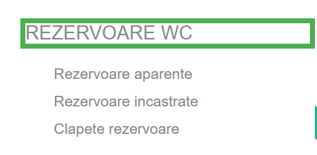

Recomandam de asemena sa eliminati tag-urile de heading de la elementele de filtre, precum cel incercuit cu chenarul verde din poza de mai jos. Acestea pot fi lasate ca simplu text:

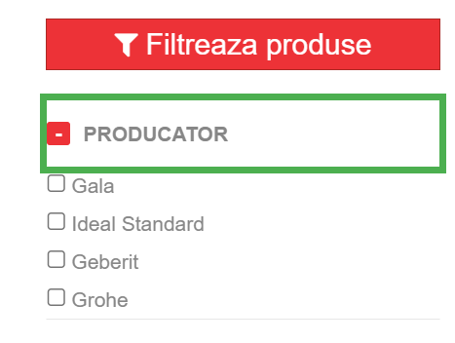

h2 Filtreaza produse

h4 PRODUCATOR

h4 COLECTIA

h4 FINISAJ

h4 SISTEM MONTAJ

h4 MATERIAL

h4 CULOARE

h4 FORMA

h4 TEHNOLOGIE

h4 CARACTERISTICI

h4 TIP INCHIDERE

h4 CULOARE PROFIL

h4 TIP ACTIONARE

h4 TIP PRODUS

h4 CONTINUT

h4 TIP SISTEM

h4 Filtrare dupa pret:

h4 Tip afisare:

1. **Optimizari Pagina Rezervoare Aparente**

* Optimizari subtitluri:

Recomandam sa eliminati tag-urile de heading de la urmatoarele elemente de filtre si sa fie lasate ca simplu text:

h2 Filtreaza produse

h4 PRODUCATOR

h4 COLECTIA

h4 FINISAJ

h4 SISTEM MONTAJ

h4 MATERIAL

h4 TEHNOLOGIE

h4 CARACTERISTICI

h4 CONTINUT

h4 Filtrare dupa pret:

h4 Tip afisare:

1. **Optimizari Pagina Rezervoare Incastrate**

* Optimizari subtitluri:

Recomandam sa eliminati tag-urile de heading de la urmatoarele elemente de filtre si sa fie lasate ca simplu text:

h2 Filtreaza produse

h4 PRODUCATOR

h4 COLECTIA

h4 FINISAJ

h4 SISTEM MONTAJ

h4 MATERIAL

h4 TEHNOLOGIE

h4 TIP INCHIDERE

h4 TIP ACTIONARE

h4 TIP PRODUS

h4 CONTINUT

h4 TIP SISTEM

h4 Filtrare dupa pret:

h4 Tip afisare:

1. **Optimizari Pagina Clapete Rezervoare**

* Optimizari subtitluri:

Recomandam sa eliminati tag-urile de heading de la urmatoarele elemente de filtre si sa fie lasate ca simplu text:

h2 Filtreaza produse

h4 PRODUCATOR

h4 COLECTIA

h4 FINISAJ

h4 MATERIAL

h4 CULOARE

h4 CULOARE PROFIL

h4 TIP ACTIONARE

h4 CONTINUT

h4 Filtrare dupa pret:

h4 Tip afisare:

1. **Optimizari Pagina Mobilier de Baie**

* Optimizari subtitluri:

Recomandam sa eliminati tag-urile de heading de la urmatoarele elemente de filtre si sa fie lasate ca simplu text:

h3 MOBILIER DE BAIE

h2 Filtreaza produse

h4 PRODUCATOR

h4 COLECTIA

h4 DIMENSIUNE (cm)

h4 FINISAJ

h4 SISTEM MONTAJ

h4 INALTIME

h4 MATERIAL

h4 CULOARE

h4 FORMA

h4 LATIME

h4 TIP INCHIDERE

h4 CARACTERISTICI SPECIALE

h4 ORIENTARE

h4 CULOARE PROFIL

h4 TIP PRODUS

h4 INTERVAL LATIME

h4 Filtrare dupa pret:

h4 Tip afisare:

1. **Optimizari Pagina Blaturi Lavoar**

* Optimizari subtitluri:

Recomandam sa eliminati tag-urile de heading de la urmatoarele elemente de filtre si sa fie lasate ca simplu text:

h2 Filtreaza produse

h4 PRODUCATOR

h4 COLECTIA

h4 DIMENSIUNE (cm)

h4 FINISAJ

h4 SISTEM MONTAJ

h4 INALTIME

h4 MATERIAL

h4 CULOARE

h4 LATIME

h4 Filtrare dupa pret:

h4 Tip afisare:

1. **Optimizari Pagina Dulapuri Baie Suspendate**

* Optimizari subtitluri:

Recomandam sa eliminati tag-urile de heading de la urmatoarele elemente de filtre si sa fie lasate ca simplu text:

h2 Filtreaza produse

h4 PRODUCATOR

h4 COLECTIA

h4 DIMENSIUNE (cm)

h4 FINISAJ

h4 SISTEM MONTAJ

h4 INALTIME

h4 MATERIAL

h4 CULOARE

h4 LATIME

h4 TIP INCHIDERE

h4 TIP PRODUS

h4 INTERVAL LATIME

h4 Filtrare dupa pret:

h4 Tip afisare:

1. **Optimizari Pagina Dulapuri Baie pe Pardoseala**

* Optimizari subtitluri:

Recomandam sa eliminati tag-urile de heading de la urmatoarele elemente de filtre si sa fie lasate ca simplu text:

h2 Filtreaza produse

h4 PRODUCATOR

h4 COLECTIA

h4 DIMENSIUNE (cm)

h4 FINISAJ

h4 SISTEM MONTAJ

h4 INALTIME

h4 MATERIAL

h4 CULOARE

h4 LATIME

h4 Filtrare dupa pret:

h4 Tip afisare:

1. **Optimizari Pagina Oglinzi Baie**

* Optimizari subtitluri:

Recomandam sa eliminati tag-urile de heading de la urmatoarele elemente de filtre si sa fie lasate ca simplu text:

h2 Filtreaza produse

h4 PRODUCATOR

h4 COLECTIA

h4 DIMENSIUNE (cm)

h4 FINISAJ

h4 SISTEM MONTAJ

h4 INALTIME

h4 MATERIAL

h4 CULOARE

h4 FORMA

h4 LATIME

h4 TIP INCHIDERE

h4 CARACTERISTICI SPECIALE

h4 ORIENTARE

h4 CULOARE PROFIL

h4 TIP PRODUS

h4 Filtrare dupa pret:

h4 Tip afisare:

1. **Optimizari Pagina Seturi Mobilier Baie**

* Optimizari subtitluri:

Recomandam sa eliminati tag-urile de heading de la urmatoarele elemente de filtre si sa fie lasate ca simplu text:

h2 Filtreaza produse

h4 PRODUCATOR

h4 COLECTIA

h4 DIMENSIUNE (cm)

h4 FINISAJ

h4 SISTEM MONTAJ

h4 INALTIME

h4 MATERIAL

h4 CULOARE

h4 LATIME

h4 TIP INCHIDERE

h4 Filtrare dupa pret:

h4 Tip afisare:

1. **Optimizari Pagina Sisteme de Zidarie**

* Optimizari subtitluri:

Subtitlul din poza de mai jos de pe pagina Sisteme de Zidarie recomandam sa ii fie scos elementul de H3, sa ramana doar ca simplu text.

Daca nu este posibil sa fie scos acel H3 Tag, atunci recomandam ca acesta sa fie schimbat in H2.

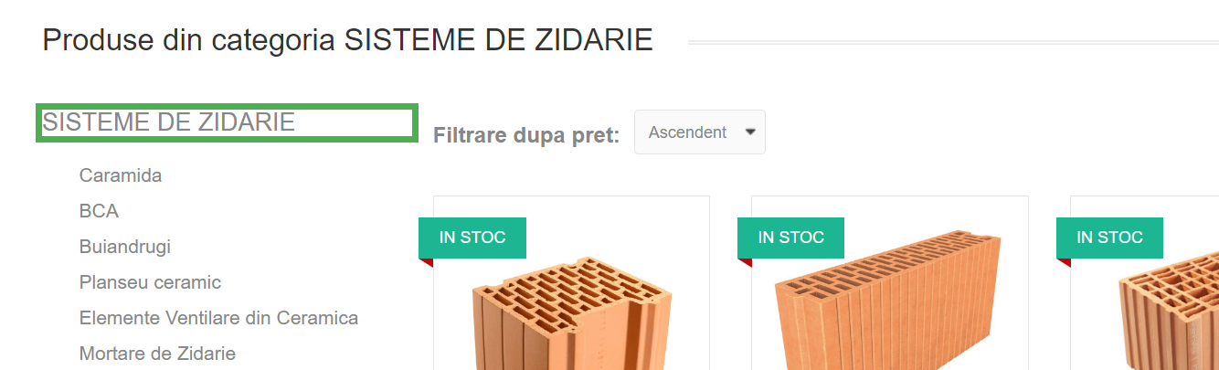

Recomandam de asemena sa eliminati tag-urile de heading de la elementele de filtre, precum cel incercuit cu chenarul verde din poza de mai jos. Acestea pot fi lasate ca simplu text:



h2 Filtreaza produse

h4 PRODUCATOR

h4 MATERIAL

h4 CULOARE

h4 GAMA

h4 PORTANTA

h4 DIMENSIUNI (L x G x H) MM

h4 REZISTENTA LA COMPRESIUNE (N/MMP)

h4 CONSUM PE MC DE ZIDARIE (BUC)

h4 MOD AMBALARE (BUC/PALET)

h4 MASA KG/BUC

h4 GREUTATEA (KG)

h4 MOD DE AMBALARE

h4 UTILIZARE

h4 LUNGIME

h4 LATIME

h4 INALTIME

h4 GROSIME ZID

h4 DENSITATE APARENTA IN STARE USCATA

h4 CLASA DE REACTIE LA FOC

h4 TIP ZIDARIE

h4 CONSUM (1 mc zidarie)

h4 CONSUM (1 mp zidarie)

h4 AMBALARE (buc)

h4 COMPOZITIE

h4 NECESAR APA

h4 Filtrare dupa pret:

h4 Tip afisare:

1. **Optimizari Pagina Caramida**

* Optimizari subtitluri:

Recomandam sa eliminati tag-urile de heading de la urmatoarele elemente de filtre si sa fie lasate ca simplu text:

h4 PRODUCATOR

h4 GAMA

h4 PORTANTA

h4 DIMENSIUNI (L x G x H) MM

h4 REZISTENTA LA COMPRESIUNE (N/MMP)

h4 CONSUM PE MC DE ZIDARIE (BUC)

h4 MOD AMBALARE (BUC/PALET)

h4 MASA KG/BUC

h4 Filtrare dupa pret:

h4 Tip afisare:

1. **Optimizari Pagina BCA**

* Optimizari subtitluri:

Recomandam sa eliminati tag-urile de heading de la urmatoarele elemente de filtre si sa fie lasate ca simplu text:

h4 PRODUCATOR

h4 CULOARE

h4 REZISTENTA LA COMPRESIUNE (N/MMP)

h4 UTILIZARE

h4 LUNGIME

h4 LATIME

h4 INALTIME

h4 GROSIME ZID

h4 DENSITATE APARENTA IN STARE USCATA

h4 CLASA DE REACTIE LA FOC

h4 TIP ZIDARIE

h4 CONSUM (1 mc zidarie)

h4 CONSUM (1 mp zidarie)

h4 AMBALARE (buc)

h4 COMPOZITIE

h4 NECESAR APA

h4 Filtrare dupa pret:

h4 Tip afisare:

1. **Optimizari Pagina Buiandrugi**

* Optimizari subtitluri:

Recomandam sa eliminati tag-urile de heading de la urmatoarele elemente de filtre si sa fie lasate ca simplu text:

h4 PRODUCATOR

h4 MATERIAL

h4 GAMA

h4 Filtrare dupa pret:

h4 Tip afisare:

1. **Optimizari Pagina Planseu Ceramic**

* Optimizari subtitluri:

Recomandam sa eliminati tag-urile de heading de la urmatoarele elemente de filtre si sa fie lasate ca simplu text:

h4 Filtrare dupa pret:

h4 Tip afisare:

1. **Optimizari Pagina Elemente Ventilare din Ceramica**

* Optimizari subtitluri:

Recomandam sa eliminati tag-urile de heading de la urmatoarele elemente de filtre si sa fie lasate ca simplu text:

h4 PRODUCATOR

h4 GAMA

h4 Filtrare dupa pret:

h4 Tip afisare:

1. **Optimizari Pagina Mortare, Tinciuri, Tencuieli**

* Optimizari subtitluri:

Recomandam sa eliminati tag-urile de heading de la urmatoarele elemente de filtre si sa fie lasate ca simplu text:

h4 Filtrare dupa pret:

h4 Tip afisare:

1. **Optimizari Pagina Ciment, Lianti, Var**

* Optimizari subtitluri:

Recomandam sa eliminati tag-urile de heading de la urmatoarele elemente de filtre si sa fie lasate ca simplu text:

h2 Filtreaza produse (17 characters)

h4 PRODUCATOR

h4 GREUTATEA (KG)

h4 MOD DE AMBALARE

h4 Filtrare dupa pret:

h4 Tip afisare:

1. **Optimizari Pagina Gleturi**

* Optimizari subtitluri:

Recomandam sa eliminati tag-urile de heading de la urmatoarele elemente de filtre si sa fie lasate ca simplu text:

h4 Filtrare dupa pret:

h4 Tip afisare:

1. **Optimizari Pagina** **Sisteme de Invelitori**

* Optimizari subtitluri:

Subtitlul din poza de mai jos de pe pagina Sisteme de Invelitori recomandam sa ii fie scos elementul de H3, sa ramana doar ca simplu text.

Daca nu este posibil sa fie scos acel H3 Tag, atunci recomandam ca acesta sa fie schimbat in H2.

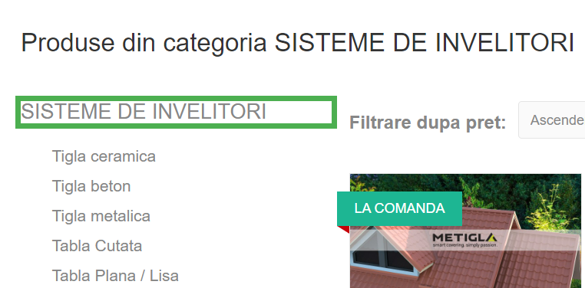

Recomandam de asemena sa eliminati tag-urile de heading de la elementele de filtre, precum cel incercuit cu chenarul verde din poza de mai jos. Acestea pot fi lasate ca simplu text:

